Конспект совместного физкультурного занятия в старшей группе детского сада «Королевство волшебных мячей»
Задачи:
- упражнять детей в ходьбе на носках широким шагом, обходя ориентиры, приставным шагом, в приседе, в прыжках попеременно на правой и левой ноге, перепрыгивание через препятствия; в беге, обегая ориентиры, по гимнастической скамейке, широким шагом.
- закрепить навыки: броски мяча вверх и ловли его; ведение мяча правой, левой рукой, продвигаясь вперёд шагом; удары об пол поочерёдно правой и левой рукой; передача мяча в парах способом снизу, от груди и из-за головы; ведении мяча ногами, забивании мяча в ворота;
- содействовать укреплению мышц ног и пальцев рук и кисти;
-развивать ловкость, ориентировку в пространстве и координацию движений в игре футбол.
- воспитывать потребность в ведении совместного с родителями здорового образа жизни и двигательной активности.
Пособия: мячи по количеству участников, веревка, баскетбольные кольца, обручи футбольные ворота.

Ход занятия.
Здравствуйте! В нашем детском саду стало доброй традицией проводить совместные мероприятия с семьями воспитанников. Сегодня мы приглашаем Вас на занятие по обучению спортивным играм. Заниматься физкультурой полезно, а заниматься весёлой физкультурой – полезно вдвойне. Ведь каждая минута занятий спортом продлевает жизнь человека на один час, а весёлым спортом – на два!
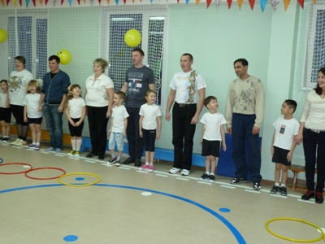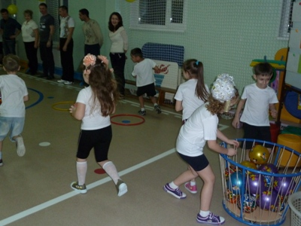
Итак!
Внимание! Внимание!
Спешу вам сообщить-
Сегодня путешествие хотим мы совершить
Приглашаю всех друзей
В королевство волшебных мячей!
Вы согласны или нет?
- Вводная часть – разминка.
Для начала нам надо размяться, разогреть мышцы, подготовиться к нагрузке. Ребята, возьмите мяч и встаньте впереди родителей. Каждый ребенок держит в руках мяч.

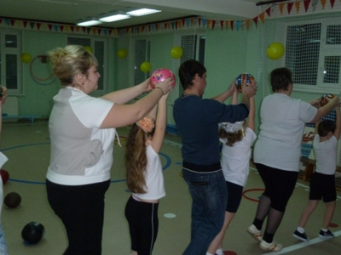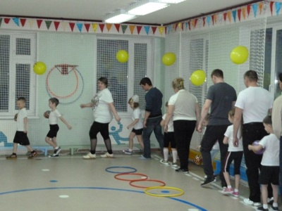
Ходьба в колонне из детско-родительских пар: обычная, на носках, руки вверх (взрослый, встав позади ребенка, берет его за вытянутые руки); на пятках, руки за головой (взрослый, встав позади ребенка, разводит его локти); приставным шагом друг напротив друга, мяч в вытянутых руках; дети идут на коленях, мяч в руках над головой (взрослые поддерживают мяч).
Бег в паре: обычный (ребенок держит мяч); галопом (взрослые и дети поворачиваются лицом друг к другу); врассыпную (дети разбегаются по залу, взрослые держат мячи) Раз, два, три! К родителям беги! Родители обнимают ребенка, прижимают к себе, кружат.
- Основная часть.
ОРУ (с мячами) проводится под музыку.
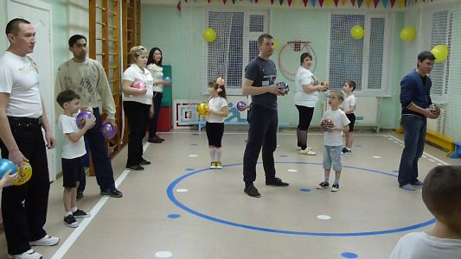

1. «Для начала потянулись». И.п. — стоя лицом друг к другу, ноги на ширине плеч, мяч в вытянутых руках перед собой. 1, 2 — поднять руки с мячом (взрослый потягивает руки ребенка); 3, 4 — вернуться в исходное положение.

2. «Проверили силу» И.п — стоя лицом друг к другу, выставив одну ногу вперед, руки согнуты в локтях перед грудью, опора на ладони. 1, 2 — выпрямить руки в локтях с мячом (прижать руки к груди); 3, 4 — согнуть руки в локтях с мячом.

3. «Наклонились» И.п — стоя, лицом друг к другу, мяч в вытянутых руках вверху. 1-2 — одновременный наклон вправо (влево); 3—4 — вернуться в исходное положение.

4. «Потянулись вперед» И.п — сидя на полу, ноги в стороны, ребенок лицом к взрослому. 1-4 — ребенок прокатывает мяч руками вперед; 5-8 — взрослый прокатывает мяч к ребенку.

5. «Дружно присели». И.п — стоя лицом друг к другу, ноги на ширине плеч, взявшись руками за мяч. 1, 2 — присесть; 3, 4 — вернуться в исходное положение.

6. «В конце попрыгали». И.п — стоя друг напротив друга, мяч в руках между собой. 1-4 — прыжки.
Основные виды движения.
Давайте посмотрим, кто живёт в «Королевстве волшебных мячей». Да здесь загадка.
Скачет молодец
Между двух колец!
Вместе с игроками
С длинными руками.

Показ баскетбольной корзины с баскетбольным мячом.
Это баскетбольный мяч и им играют в..? Правильно, в баскетбол! А вот и сам баскетбольный мяч.
А теперь мы потренируемся выполнять элементы игры в баскетбол.
- Броски мяча вверх с хлопками и ловля его.
Вверх подброшу мячик свой
Точно-точно над собой,
На лету схвачу руками,
Подтяну к груди локтями.

- Удары мячом об пол поочерёдно, то правой, то левой рукой.
То одной, то другой
Бью по мячику рукой.
Убежит он, догоню,
Я на месте не стою.

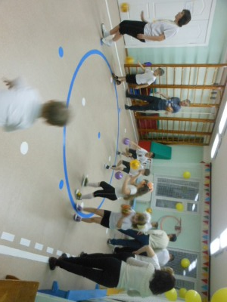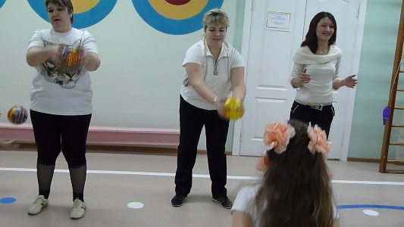
- Ведение мяча, продвигаясь вперёд.
Я бегу, а мячик мой
Рядом скачет под рукой.
От ладошки не уйдёт,
Звонко песенку поёт.

- Забрасывание мячей в корзину, сделанную из рук родителей, разными способами: от груди двумя руками, от плеча одной рукой
- Игра «Передал – садись». 2 колонны – родители и дети.

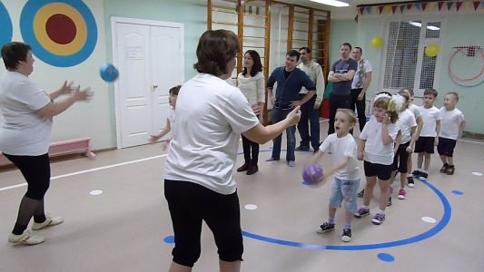

Молодцы, а теперь посмотрим на другую загадку.
Здесь команда побеждает,
Если мячик не роняет
Он летит с подачи метко
Не ворота, через сетку.
И площадка, а не поле
У спортсменов в …… (волейболе)
Правильно, это волейбольный мяч.

Будем выполнять упражнения, которые помогут нам играть в волейбол.

- Передача мячей в парах способами от груди, снизу, из-за головы, с ударом об пол посередине.
- Игра «У кого меньше мячей»

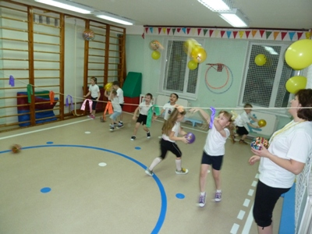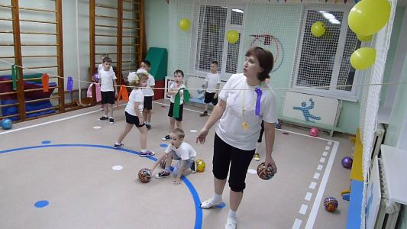
Третья загадка.
Круглый, словно колобок.
У него ни рук, ни ног.
У него одна забота –
Поскорей попасть в ворота!
Это футбольный мяч. И мы сейчас поиграем в футбол. У нас две команды - родители и дети. Посмотрим, кто победит. Но помните правила, передавать мяч можно только ногами и не толкаться.
Игра в футбол.

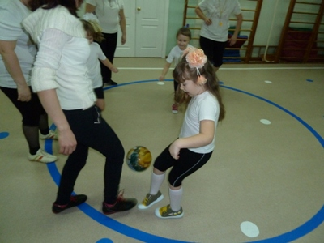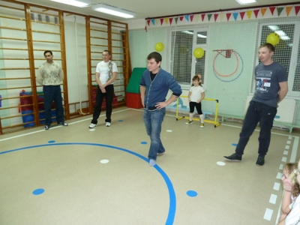
3 часть.
Игра «Наши руки хороши»

